Московское небо расчертили химтрассами

11 апреля, накануне Дня Космонавтики, жители Москвы могли обратить внимание на большое количество инверсионных следов, которые оставили самолёты на столичном небе. Отличительная особенность этих следов была в том, что с течением времени они не исчезали, не растворялись, как это бывает. Эти следы медленно расползлись по небу, затянув его полностью. Наши соратники, сотрудники Центрального штаба КПЕ знакомые с материалами о «химтрейлах», сделали вывод, что расползшиеся в четверг по московскому небу следы являются химтрейлами – химическими, токсичными веществами, добавляемыми в авиационное топливо.
Ниже приводим фотографии московского неба, которые были сделаны 11 апреля 2013 года и два коротких материала на тему распыления с самолётов токсичных аэрозолей, которые в КОБ отнесены к оружию геноцида – пятому приоритету ОСУ.

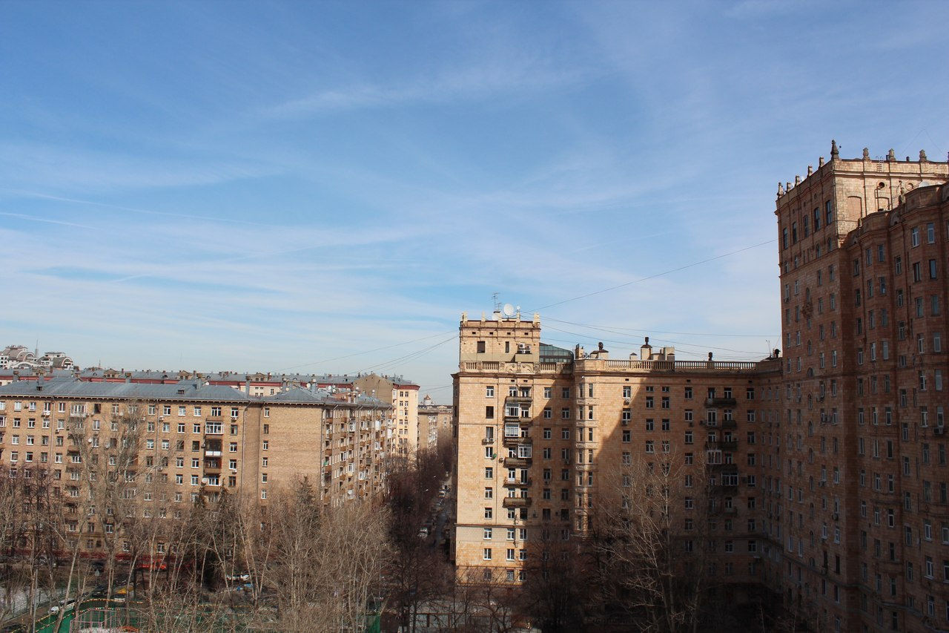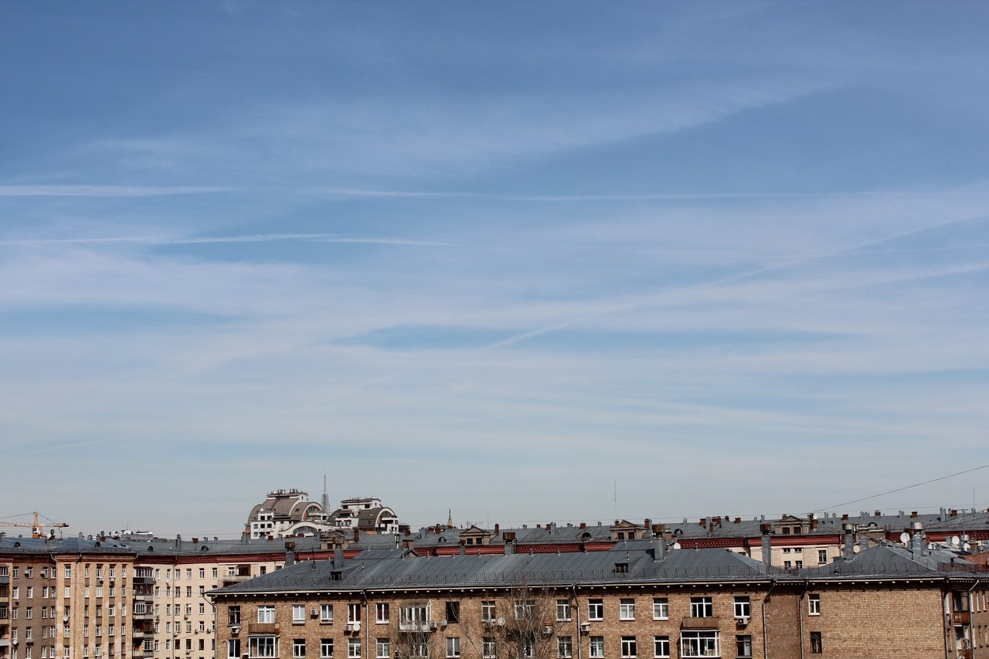
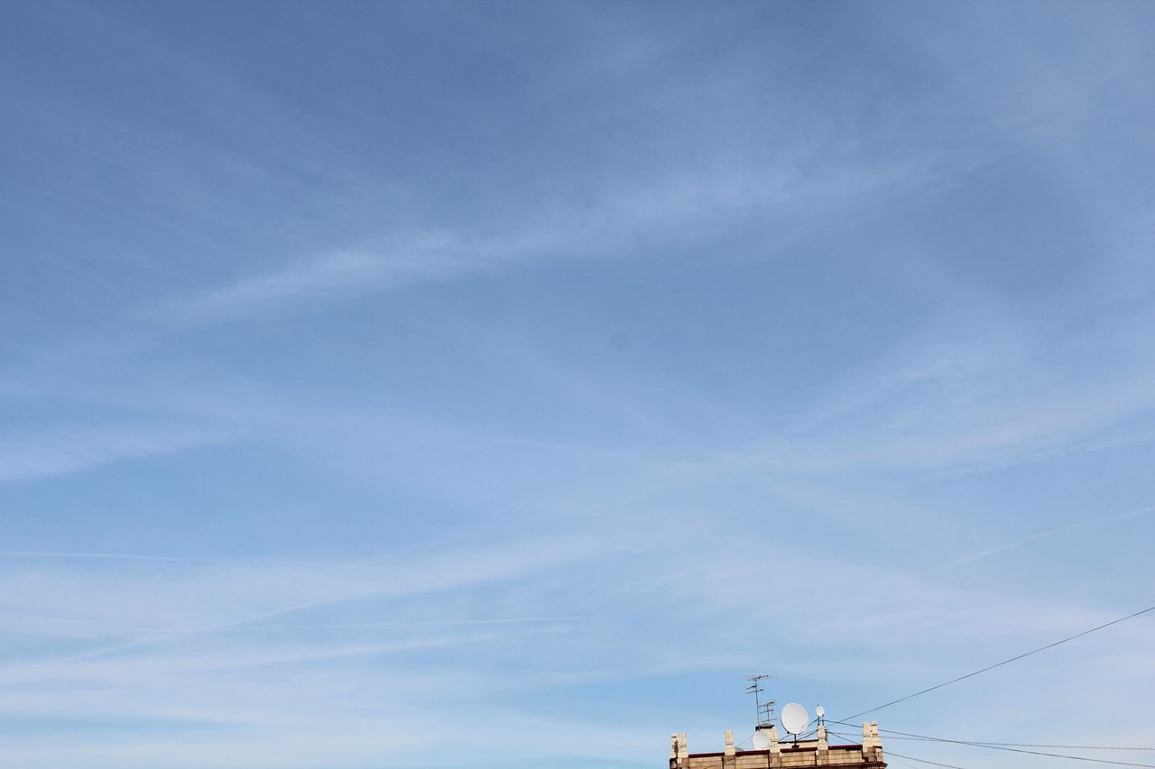

Также рекомендуем к прочтению материал «Что такое «химтрейлы» и для чего их используют».
ИАС КПЕ
С турбин самолётов «Боинг» и «Аэробус» выпускают токсичные вещества, отравляющие атмосферу – эколог

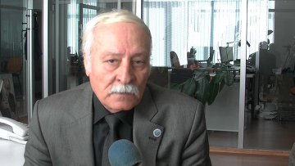
Баку, 7 марта - Новости-Азербайджан, Ниджат Гаджиев.

Власти Азербайджана должны проверять транзитные самолёты, заявил в четверг глава Центра экологического прогнозирования Азербайджана Тельман Зейналов.
«Учёные Америки и Канады доказали, что с турбин самолётов «Боинг» и «Аэробус» выпускаются сильные токсичные вещества, которые долгое время остаются в атмосфере, а затем путем дождей и распыления садятся на землю, что отрицательно влияет на всю окружающею среду. В связи с этим они предъявили ноту своим государствам», - сказал Зейналов на пресс-конференции на тему: «Критическая ситуация в связи загрязнением окружающей среды химтрейлами в Азербайджане и способы борьбы с ними», состоявшейся в Международном пресс-центре «Новости».
По словам эксперта, это приводит к снижению плодотворности земли и отравлению всех животных.
«В химическом составе химтрейлов есть такие вредные вещества, как алюминиевая кислота, способная уничтожить плодотворность земли, а оставшиеся плоды едят животные, в конечном итоге начинает погибать весь растительный и животный мир, но этот яд, тем не менее, остается»,- отметил он.
Зейналов добавил, что, согласно результатам исследований, значительное количество населения в последнее время болеет онкологическими заболеваниями, загрязнение окружающей среды подобными опасными веществами повышает активность раковых клеток.
Источник

Химиотрассы - подготовка к истреблению населения планеты

Термин химтрэйл образован английскими словами: сhemical-химический и trail,-след/хвост. Следы, оставляемые в небе самолётами распыляющими аэрозоли, «облака» которых висят в атмосфере от нескольких десятков минут до нескольких часов. Распыление химтрейлов фиксируется с середины нулевых годов в США и большинстве стран Европы. В 2010 году появились факты о химтрейлах над территорией Украины, Польши и России.
Легенда, под которой идёт распыление, такова: карманные «учёные» утверждают, что путём распыления металлов в атмосфере они предотвращают «глобальное потепление». Патент на «предотвращение потепления» путём распыления алюминия, который ограничивает воздействие солнечных лучей в атмосфере, получен одной американской военно-промышленной компанией в 1990 году.
Впервые аэрозоли, содержащие высокотоксичные соединения бария были испытаны в 1998 году. В состав аэрозолей входят: алюминий (основной компонент), барий, и «немножечко» стронция. Наличие данных металлов в аэрозолях осевших на почву и растворенных в воздухе, подтверждается десятками лабораторных исследований. Металлосодержащие аэрозоли зависают в атмосфере, «размазываются» тонким слоем, а затем медленно и равномерно оседают на землю и водоёмы. При систематическом распылении аэрозолей концентрация алюминия, бария и стронция в почве начинает превышать допустимые нормы в десятки тысяч раз. Организм человека воспринимает это как канцерогены, которые вызывают болезнь Альцгеймера, респираторные проблемы (кашель, астма и т.д.), аутизм у новорожденных, неврологии. Стронций разрушает кроветворную систему и, скапливаясь в основном в костях человека, приводит к онкопатологиям.
В США исследованием влияния токсичных аэрозолей на людей занимаются только одиночки на свой страх и риск, так как все правительственные организации, которым положено заниматься этим в силу своих должностных обязанностей, саботируют исследования в этой области и должное информирование населения.
Хроническое отравление алюминием-барием-стронцием разрушает флору и фауну:
растения гибнут от отравления алюминием и изменения кислотности почвы (почвы становятся щелочными), погибают многие животные. Загрязнение планеты приведёт к необратимой экологической катастрофе, мутациям и гибели растительного и животного мира, а, следовательно, к массовому вымиранию людей от голода.
Появились публикации, авторы которых утверждают: действительная причина, по которой распыляются аэрозоли, перевод всего сельского хозяйства планеты на генетически модифицированные семена, устойчивые к воздействию алюминия и способные выживать в щелочных почвах. Когда щёлочность почвы превысит определённый уровень, обычные растения погибнут, обычные семена перестанут прорастать, тогда Монсанто и прочие мега-компании выведут на рынок свои «чудо семена» устойчивые к алюминию и щелочным почвам и население планеты попадёт с самую страшную зависимость от международной мафии - в зависимость пищевую. Это даст возможность мафии монополизировать рынок продуктов питания, взяв в свои руки торговлю семенами и землёй сельскохозяйственного назначения.
Появление химтрейлов над территорией России совпало по времени с информацией о скупке частными лицами зернопроизводящих земель на юге России. Распыление и скупка земель могут быть звеньями одной цепи по переводу сельского хозяйства на генетически модифицированные семена, устойчивые к алюминию, и монополизации российского и мирового продовольственного рынка международной финансовой мафией.
По словам бывшего главы ФБР США Теда Гендерсона некие химические вещества распыляются регулярно по всей территории США и Великобритании, Мексики, Канады, а также в некоторых странах Северной Европы. (12 января 2011 года). Он исследовал места размещения больших самолётов типа «бомбардировщик», которые совершали распыление (штат Небраска - Линкольн, и территория сил Национальной Обороны). По мнению Т.Гендерсона, распыление - это массовое убийство с помощью отравляющих средств, должно быть квалифицировано как геноцид, остановлено и наказано. Его изумление и осуждение вызывает поведение пилотов, осуществляющих эту операцию, а также молчание членов Конгресса.
Распыление токсичных аэрозолей - по сути военная операция, в которой задействованы гражданские авиалайнеры. В интервью с одним из бывших руководителей этой операции А.С. Гриффитом (A.C. Griffith), опубликованном 14 мая 2007 года, говорится, что эта программа была организована на военно-воздушной базе Райт-Паттерсон (Wright-Patterson Airforce Base), расположенной недалеко от города Дайтона (Dayton), Штат Огайо. Курировало эту операцию Центральное Разведывательное Управление США
Другой анонимный свидетель, работающий в управлении одной из авиакомпаний США утверждает, что Правительство США посредством своих спецслужб реализовало Проект под названием «Лист клевера» (Project Cloverleaf). Суть его заключается в том, чтобы максимально задействовать грузовую и пассажирскую авиацию коммерческих авиалиний для наращивания объёмов распыления токсичных аэрозолей.
Операция по распылению токсичных аэрозолей является самой законспирированной, самой секретной из когда-либо проводимых подобных операций. А.С. Гриффит говорит в своем интервью: «Это очень секретно, это самая секретная вещь из тех, которые я когда-либо встречал. Люди, которые говорили об этом, умерли».
Сотрудник управления авиакомпании подтверждает в своем письме: «Сотрудники нескольких авиакомпаний, которые были посвящены в проект Кловерлиф, все прошли через принудительную проверку и перед тем, как мы были подключены к проекту, были вынуждены подписать соглашение о нераспространении информации, которое в случае разглашения тайны угрожало арестом. Сотрудников убеждали, что химикаты не вредны и что военных самолетов недостаточно для выполнения этой сверхважной программы. Поэтому проект Кловерлиф был принят для того, чтобы разрешить именно коммерческим авиалиниям помогать в распылении этих химикатов в атмосфере. Авиакомпании получали дополнительную плату за распыление специальных химикатов с коммерческих самолётов».
Источник
Подробнее о внедрении ГМО в питание людей читайте в материале «Корпорацию "Монсанто" поставили выше судебной власти и права человека на жизнь».

